Nálatok vannak-e állatok?!
2019 tavaszi ÖKO és hagyományőrző programok:

Suliba kitelepülő zenés állatsimogató, lovaglás és egyéb ÖKO programok - valódi élmények kényelmesen és útiköltségmentesen, egységárasan most még olcsóbban, akár bruttó 400 Ft/főért!

- Iskolai ÖKO pályázatok segítése szakmai program komplett kidolgozásával, árajánlattal

- Madármegfigyelés és túrakenuzás – csoport kirándulás a Soroksági kis-Duna ágon
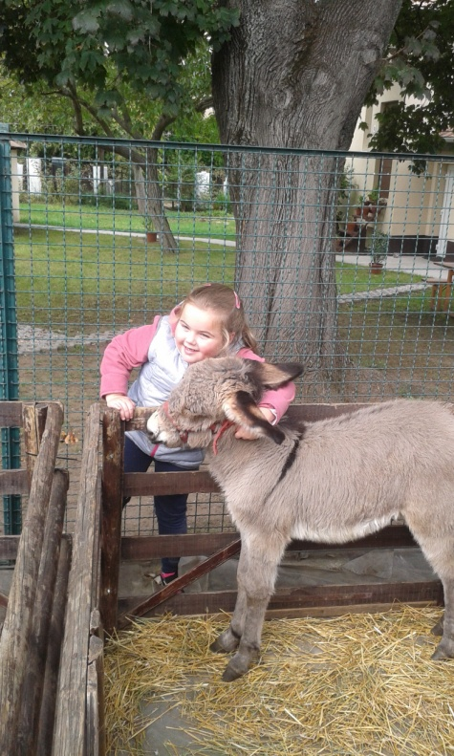
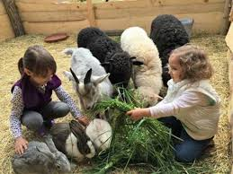
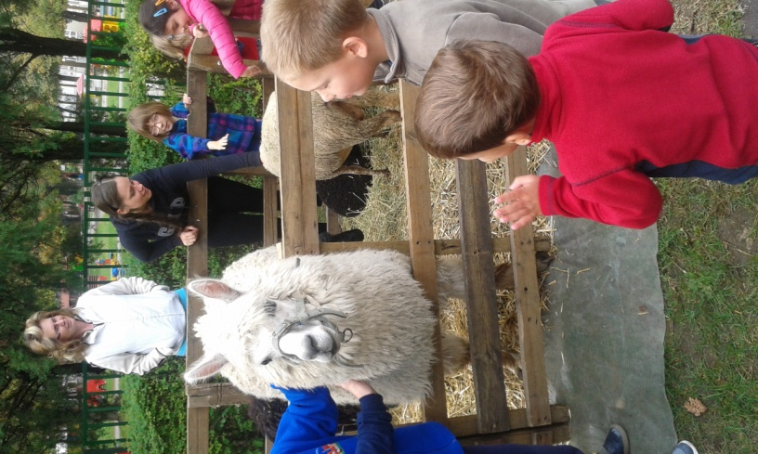
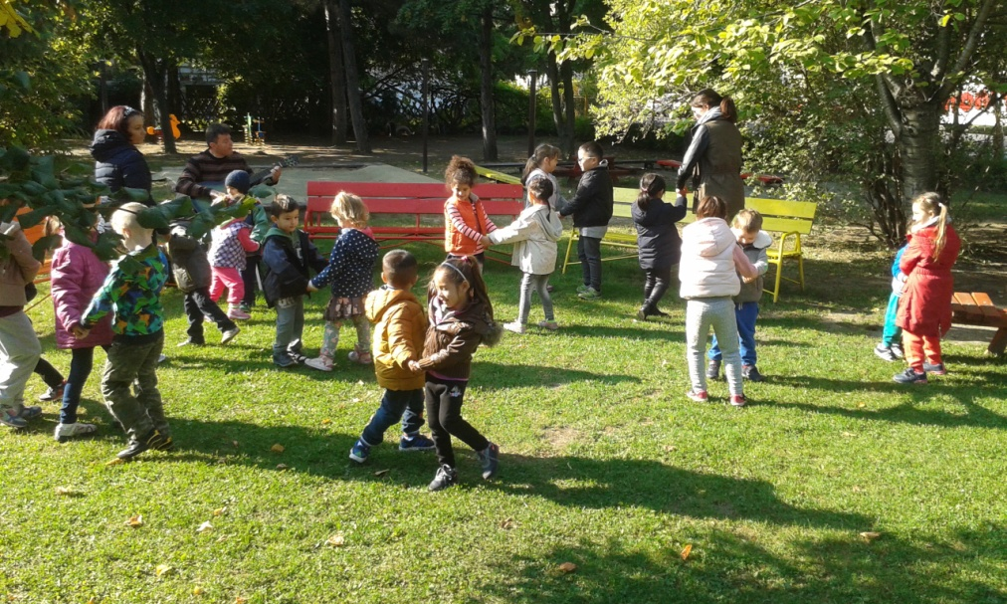

- Suliba kitelepülő zenés állatsimogató, lovaglás és egyéb ÖKO programok - valódi élmények kényelmesen és útiköltségmentesen, egységárasan most még olcsóbban, akár bruttó 400 Ft/főért!

A tavasszal is elérhető, valódi tapasztalást adó ÖKO programok élmény dúsan és olcsón adnak helyben kapcsolódási lehetőséget a környezet és a hagyomány értékeihez, az alábbi témakörökben:

- Állatsimogató program a suli udvaron akár zenés programmal együtt

A simogató karámokba a következő állatokat visszük igény szerint: Kecske, birka, nyuszi, kacsa, liba, mini ló, mini tehén, szamár, teve félék: láma, alpaka. Állataink gyerekekhez szokottak, nyugodtak, kedvesek. Folyamatos állatorvosi felügyelet alatt állnak, minden szükséges ÁNTSZ engedéllyel rendelkeznek. Az állatok alá földtakarást teszünk és arra szalmát, a tisztaság és a higiénia érdekében. A program önállóan, tematikusan Pl. Nyílt nap, Suli Nap, Családi nap és más programelemek-kel - pl. örömzenélés- együtt vagy iskolai rendezvényekhez, jeles napokhoz (Fák és Madarak napja, Föld napja, Állatok Világnapja, Gyereknap, Évzáró, Évnyitó stb.) kapcsolódva is megvalósítható igény szerint.
- Örömzenélés, közös ének és tánc, népi eszközmustra, és ünnepsoroló Jó idő esetén a szabadban, vagy tornateremben, és csoport szobában is kényelmesen megvalósítható.
- Lovagoltatás – Ezeken a közkedvelt alkalmakon 3 vagy 4 pónin lovagolhatnak a gyerekek segítőnk irányításával. Közben ló simizünk, ölelgetünk, sok szeretet energiát adunk és kapunk. Igény szerint külön állomáson a lótartás eszközeivel, a lovak csodás világával is ismerkednek a résztvevők. Szót ejtünk a felelős állattartásról is. Kapcsolódva nemzeti ünnepeinkhez pl. március 15 a huszár hagyományokat is felelevenítjük.
- Hagyományőrző íjászat – nomád reflex íjjal kipróbálás, oktatással és verseny lehetőséggel összekötve
Nézd meg programjainkról szóló képgalériánkat is! https://photos.google.com/share/AF1QipPdrdS0sQMoj5gO_O8tTRaG1gx7nUed18lTKRKhOeqVzgc-n37TuJ7BrvcZepKSwQ?key=QmNtZXZOY2Y2YjR2d3FQLUVZcndHOVpnYTA0MG1R

- Iskolai ÖKO pályázatok segítése szakmai program komplett kidolgozásával, árajánlattal
19 éves tapasztalatunkkal, és egyénien tartalmas ÖKO és közösségi programlehetőségeinkkel, örömmel adunk pedagógus kollégáinknak hatékony segítséget helyi-, kerületi-, országos és nemzetközi pályázatok vagy azok szakmai részének megírásához.

- Madármegfigyelés és túrakenuzás – osztálykirándulás a Soroksági kis-Duna ágon

Vízi megfigyelő telep a Soroksári kis-Duna ág lagúnái közt: Egyedi, de megismételhető kirándulásra hívunk titeket, melyen ráérős élménytúrák keretében a fővároson belül, dél- Pesten a kis-Dunaág gazdag élővilágával, és történetével ismerkedhetünk jókedvűen, élmény dúsan és olcsón. A kis-Duna ág állóvízén mentőmellényben, vízi kísérővel kapnak a résztvevők beavatást a kenus kirándulások örömteli világába. Sárkányhajózásra és akár gasztronómiai kirándulásra is van lehetőség a környék vízparti éttermeinek érintésével. A program április és október között vehető igénybe, akár csoport kirándulás, vagy családos nap formájában is.
Rövid ismertető a vízi megfigyelő telepről: http://www.harmoniabudapest.com/content_123-hu.html
Fotók a vízitelepről és egy vízitúráról: http://www.harmoniabudapest.com/content_117-hu.html

További információk a kedvezményes egységárakról, lebonyolításról és jelentkezés Tóth Csabánál, a 06-20-950-6000 telefonszámon vagy a harmoniabudapest1@gmail.com elektronikus postafiókon keresztül.

További kérdéseidre is készséggel válaszolunk! Szeretettel várjuk a találkozást! Hívunk és várunk Titeket!

